МОСКОВСКИЙ АВИАЦИОННЫЙ ИНСТИТУТ
(НАЦИОНАЛЬНЫЙ ИССЛЕДОВАТЕЛЬСКИЙ УНИВЕРСИТЕТ)

Институт №8 «Компьютерные науки и прикладная математика»
Кафедра 806 «Вычислительная математика и программирование»

Лабораторная работа №3
по курсу «Компьютерная графика»

Текстурирование

Выполнила: К. Д. Хлебутина
Группа: М8О-304БВ-24
Преподаватель: В. Д. Бахарев

Москва, 2026

Условие
Цель работы — загрузить изображения из файлов и использовать их как базовый цвет поверхности трёхмерного объекта. Программа выполнена на C++ с использованием Vulkan, GLFW и ImGui. По варианту №11 используется правильный икосаэдр из лабораторной работы №2. В сцене рисуются два экземпляра этого объекта.
В базовой части предусмотрены текстурные координаты вершин, обычное сэмплирование, загрузка геометрии в память GPU через staging-буфер и хранение свойств моделей в одном динамическом uniform-буфере. Дополнительно реализованы выбор текстуры для каждой фигуры и анимированное сэмплирование правой фигуры с управлением через push-константы.
Метод решения
Геометрия и текстурные координаты
У икосаэдра 12 геометрических вершин и 20 треугольных граней. Массив positions задаёт координаты вершин, а каждая тройка в faces указывает углы одной грани. Для отрисовки в application.cpp создаются 60 записей Vertex, по три на грань. Запись хранит позицию (x, y, z), нормаль (nx, ny, nz) и координаты текстуры (u, v).
Одна геометрическая точка может входить в несколько граней. Её позиция в этих записях совпадает, но нормаль берётся от текущей грани. Каждая грань также получает свой набор из трёх UV-координат, поэтому у записей с одинаковой позицией могут быть разные UV. Индексный буфер указывает, какие записи образуют очередной треугольник.
Координата u идёт слева направо по изображению, v — сверху вниз. В faceUV для верхнего угла заданы u = 0,58 и v = 0,01. Для нижних углов v = 0,76, а u принимает значения 0 и 1. Они образуют треугольник внутри JPEG. При необходимости порядок двух точек меняется с учётом обхода углов грани. Один и тот же участок картинки повторяется на всех 20 гранях.
Интерполяция и сэмплирование
Вершинный шейдер icosahedron.vert преобразует позицию и передаёт UV дальше. При растеризации GPU вычисляет UV внутри треугольника по координатам его трёх углов с учётом перспективы. Поэтому фрагментный шейдер получает отдельную пару (u, v) для каждого обрабатываемого фрагмента поверхности.
Тексель — элемент изображения, из которого читается цвет. Фрагмент относится к изображению, которое формируется на экране. Операция texture(albedoTexture, uv) связывает их. При обычном сэмплировании шейдер делает одну выборку по вычисленным UV. Линейный фильтр сэмплера смешивает ближайшие тексели с весами, зависящими от расстояния до них. Например, посередине между красным и синим текселями вдоль одной строки получается смесь их цветов с равными весами.
Если UV выходят за границы изображения, сэмплер использует край текстуры. Полученный цвет служит альбедо, то есть базовым цветом материала. В icosahedron.frag он участвует в расчёте рассеянной и диффузной составляющих освещения. Зеркальный блик определяется отдельно по параметрам материала из лабораторной работы №2.
Анимированное сэмплирование
Функция sampleAlbedo() берёт интерполированные UV, прибавляет волновой сдвиг w(u, v, t) и делает две выборки из одного изображения по координатам UV₁ и UV₂. Сдвиг d(t) разносит точки выборки в разные стороны.
UV₁ = UV + w(u, v, t) + d(t) UV₂ = UV + w(u, v, t) − d(t)
Синус и косинус вычисляют сдвиг по координатам и времени. Поэтому разные участки грани смещаются по-разному, а положение рисунка меняется от кадра к кадру. Цвет первой выборки умножается на тёплый RGB-множитель, второй — на холодный. Функция mix смешивает два полученных цвета с весом, который также зависит от времени и координаты v.
Перед рисованием C++ передаёт время и флаг enabled через vkCmdPushConstants. Для левой фигуры флаг равен нулю. Для правой его задаёт галочка Animated sampling (right). Пауза движения останавливает поворот фигур, а время сэмплирования продолжает обновляться. Так изменение текстуры видно на неподвижной грани.
Загрузка изображений и геометрии
Функция loadTexture() в gpu_resources.cpp открывает JPEG из папки textures. Библиотека stb_image декодирует байты файла в пиксели RGBA. На этом этапе данные находятся в памяти, доступной центральному процессору (CPU). Чтобы шейдер видеокарты (GPU) мог читать картинку, Vulkan создаёт VkImage и переносит в него пиксели.
Пиксели сначала записываются во временный staging-буфер, доступный CPU. GPU выполняет vkCmdCopyBufferToImage и переносит данные из этого буфера в изображение. Перед копированием барьер переводит изображение в состояние TRANSFER_DST_OPTIMAL, после копирования — в SHADER_READ_ONLY_OPTIMAL. После завершения загрузки временный буфер освобождается.
Для VkImage создаётся VkImageView, который задаёт представление изображения для чтения. Сэмплер VkSampler определяет способ чтения, в том числе линейную фильтрацию и обработку координат за краями. Шейдер получает представление изображения и сэмплер через дескриптор.
Вершины и индексы загружаются по той же схеме. Функция uploadMesh() помещает оба массива во временный staging-буфер, а команды vkCmdCopyBuffer переносят их в отдельные vertex и index buffers в памяти GPU. Оба икосаэдра рисуются из этих общих буферов.
Динамический uniform-буфер моделей
В одном modelUniformBuffer хранятся две записи ModelUniform. Каждая содержит модельную матрицу, матрицу нормалей и параметры зеркального блика. Две модельные матрицы задают разные положения, хотя геометрия объектов совпадает.
Vulkan задаёт требуемое выравнивание начала записи в minUniformBufferOffsetAlignment. Программа округляет размер ModelUniform вверх до кратного этому значению и получает шаг modelStride. Левая модель записывается по смещению 0, правая — по смещению modelStride.
Динамический дескриптор описывает буфер и размер одной записи. Перед каждым вызовом рисования vkCmdBindDescriptorSets получает динамическое смещение. Поэтому шейдер читает свойства нужного икосаэдра из общего буфера.
Дескрипторы и выбор текстуры
В set = 0 находятся данные, общие для сцены. В binding = 0 передаются матрица вида-проекции, параметры камеры и освещения. В binding = 1 и binding = 2 находятся storage-буферы точечных источников и прожекторов.
В set = 1, binding = 0 передаётся динамический uniform-буфер модели, а в binding = 1 — изображение с сэмплером. Для каждой картинки создаётся отдельный набор дескрипторов. Все эти наборы ссылаются на один modelUniformBuffer. При рисовании выбранный набор определяет, какую картинку читает шейдер, а динамическое смещение определяет, какую матрицу модели он использует.
Через списки Left texture и Right texture можно независимо выбрать котика с сердечком, боевого котика или фотографию Чонгука. Смена пункта меню меняет привязанный набор дескрипторов. Изображения загружаются при инициализации, поэтому выбор в интерфейсе выполняется без повторного чтения JPEG.
Порядок отрисовки
После начала render pass программа рисует фотографию луга на весь экран. Для фона используются шейдеры background.vert и background.frag. Вершинный шейдер строит треугольник, покрывающий окно, а фрагментный шейдер выбирает видимую область фотографии по соотношению сторон окна. Такой расчёт сохраняет пропорции изображения.
Затем программа привязывает графический конвейер икосаэдра, общие буферы вершин и индексов и набор дескрипторов сцены. Для каждой фигуры выбираются текстура, смещение в modelUniformBuffer и флаг эффекта. После этого vkCmdDrawIndexed рисует очередной икосаэдр. Проверка глубины учитывает взаимное положение граней.
Фон загружается из textures/meadow.jpg. Источник фотографии — Petr Kratochvil, Grass and Sky Background, Public Domain Pictures, CC0.
https://www.publicdomainpictures.net/en/view-image.php?image=303207&picture=grass-and-sky-background
Результаты
Сравнение выполняется при одинаковой текстуре на обеих фигурах. Пауза вращения позволяет наблюдать изменения рисунка на одной и той же грани.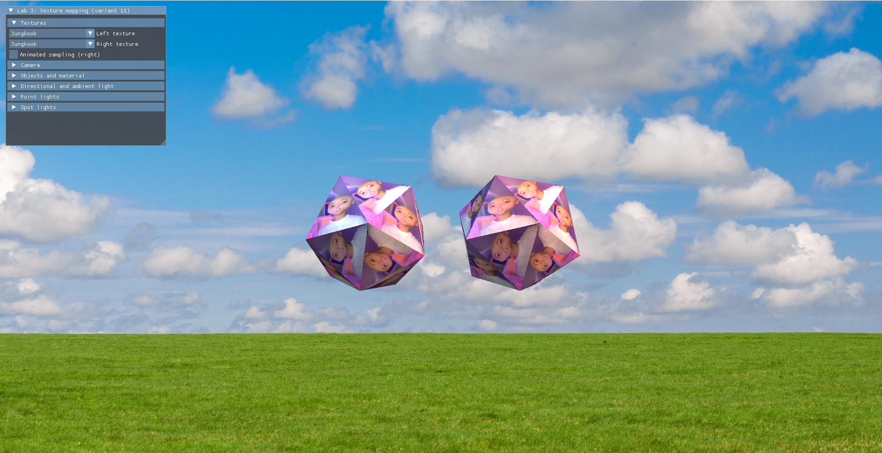
Рисунок 1 - Два икосаэдра с обычным текстурированием
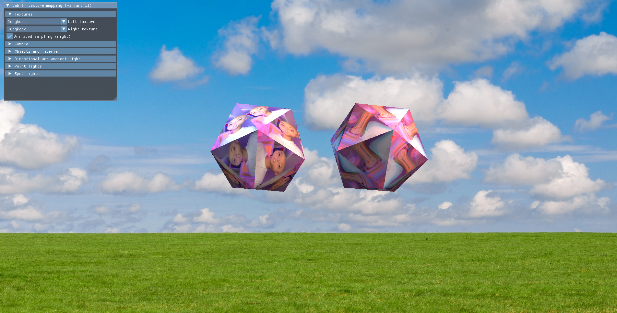
Рисунок 2 - Анимированное сэмплирование правого икосаэдра
Рисунок 3 - Независимый выбор текстур для двух икосаэдров
Выводы
В лабораторной работе реализовано текстурирование двух икосаэдров. Координаты UV связывают углы каждой грани с точками изображения. Внутри грани UV вычисляются при растеризации, а фрагментный шейдер использует их для получения альбедо и расчёта освещения.
Реализованы загрузка JPEG, перенос текстур и геометрии в память GPU и независимый выбор изображений в ImGui. Две фигуры используют общую геометрию и разные записи одного динамического uniform-буфера. Для правой фигуры реализовано переключаемое сэмплирование с двумя выборками из текстуры, цветовыми множителями и зависимостью от времени.

